Министерство науки и высшего образования Российской Федерации ФЕДЕРАЛЬНОЕ ГОСУДАРСТВЕННОЕ АВТОНОМНОЕ ОБРАЗОВАТЕЛЬНОЕ УЧРЕЖДЕНИЕ ВЫСШЕГО ОБРАЗОВАНИЯ
«Национальный исследовательский университет ИТМО»
(Университет ИТМО)

Факультет прикладной информатики
Направление подготовки 09.03.03 Прикладная информатика
Образовательная программа Мобильные и сетевые технологии
Дисциплина Проектирование и реализация баз данных

О Т Ч Е Т
По 4 лабораторной работе:
«Запросы на выборку и модификацию данных. Представления. Работа с индексами»

Обучающийся: Кочкин Кирилл Алексеевич, К3241
Преподаватель: Говорова Марина Михайловна

Санкт-Петербург,
2026

Цель работы:
овладеть практическими навыками создания представлений и запросов на выборку данных к базе данных PostgreSQL, использования подзапросов при модификации данных и индексов.

Практическое задание:
- Создать запросы и представления на выборку данных к базе данных PostgreSQL (согласно индивидуальному заданию лабораторной работы №2, часть 2 и 3).
- Составить 3 запроса на модификацию данных (INSERT, UPDATE, DELETE) с использованием подзапросов.
- Изучить графическое представление запросов и просмотреть историю запросов.
- Создать простой и составной индексы для двух произвольных запросов и сравнить время выполнения запросов без индексов и с индексами. Для получения плана запроса использовать команду EXPLAIN.

Схема базы данных:

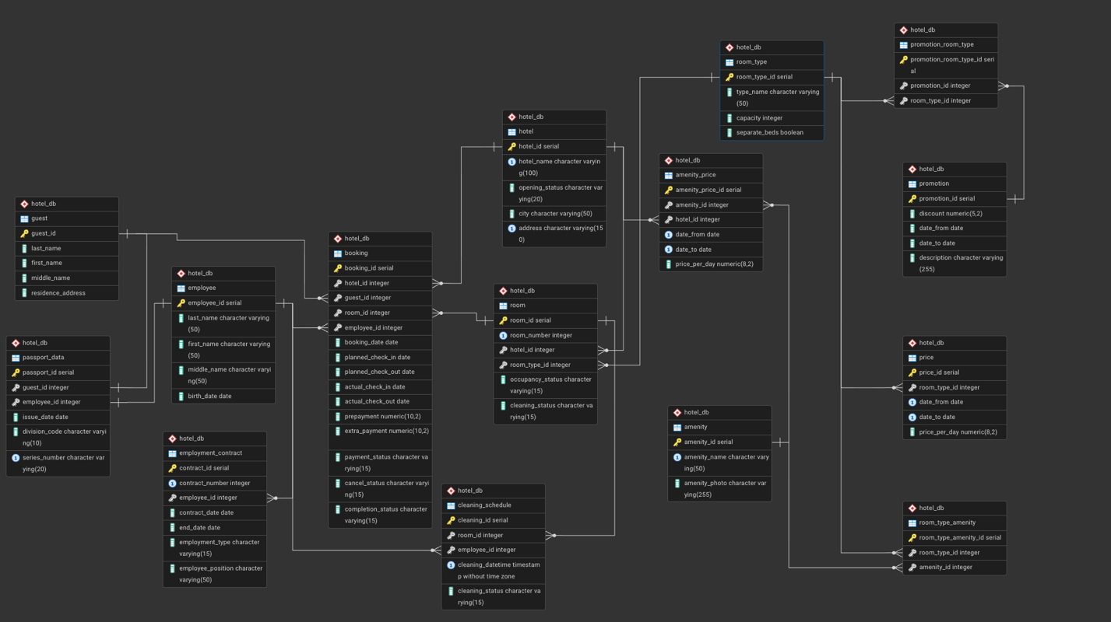

Выполнение:

● Составить список всех 2-местных номеров отелей, с ценой менее 200 т.р., упорядочив данные в порядке уменьшения стоимости.
200т.р. перевел в доллары, получилось 2600.

SELECT
h.hotel_name,
r.room_number,
rt.type_name,
rt.capacity,
p.price_per_day
FROM hotel_db.room r
JOIN hotel_db.hotel h
ON r.hotel_id = h.hotel_id
JOIN hotel_db.room_type rt
ON r.room_type_id = rt.room_type_id
JOIN hotel_db.price p
ON p.room_type_id = rt.room_type_id
WHERE rt.capacity = 2
AND CURRENT_DATE BETWEEN p.date_from AND p.date_to
AND p.price_per_day < 2600
ORDER BY p.price_per_day DESC;

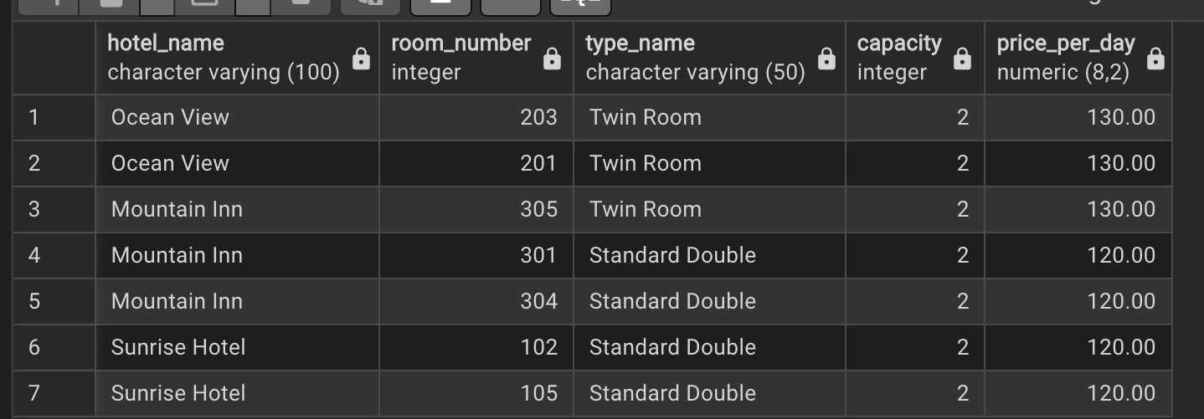

● Выбрать все записи регистрации постояльцев, которые выехали из отелей в течение двух последних недель.

SELECT
hotel_db.booking.booking_id,
hotel_db.booking.hotel_id,
hotel_db.booking.guest_id,
hotel_db.booking.room_id,
hotel_db.booking.planned_check_in,
hotel_db.booking.planned_check_out,
hotel_db.booking.actual_check_in,
hotel_db.booking.actual_check_out
FROM hotel_db.booking
WHERE hotel_db.booking.actual_check_out IS NOT NULL
AND hotel_db.booking.actual_check_out >= CURRENT_DATE - INTERVAL '14 days'
ORDER BY hotel_db.booking.actual_check_out DESC;

● Чему равен общий суточный доход каждого отеля за последний месяц?

SELECT
h.hotel_name,
SUM(
p.price_per_day * (1 - COALESCE(pr.discount, 0) / 100.0)
+ COALESCE(a.amenities_per_day, 0)
) AS total_daily_income
FROM hotel_db.booking b
JOIN hotel_db.room r
ON b.room_id = r.room_id
JOIN hotel_db.hotel h
ON r.hotel_id = h.hotel_id
JOIN hotel_db.room_type rt
ON r.room_type_id = rt.room_type_id
JOIN hotel_db.price p
ON p.room_type_id = rt.room_type_id
AND CURRENT_DATE BETWEEN p.date_from AND p.date_to
LEFT JOIN (
SELECT
r2.room_id,
COALESCE(SUM(ap.price_per_day), 0) AS amenities_per_day
FROM hotel_db.room r2
JOIN hotel_db.room_type_amenity rta
ON rta.room_type_id = r2.room_type_id
JOIN hotel_db.amenity_price ap
ON ap.amenity_id = rta.amenity_id
AND ap.hotel_id = r2.hotel_id
AND CURRENT_DATE BETWEEN ap.date_from AND ap.date_to
GROUP BY r2.room_id
) a
ON a.room_id = r.room_id
LEFT JOIN (
SELECT
prt.room_type_id,
MAX(pr.discount) AS discount
FROM hotel_db.promotion_room_type prt
JOIN hotel_db.promotion pr
ON pr.promotion_id = prt.promotion_id
AND CURRENT_DATE BETWEEN pr.date_from AND pr.date_to
GROUP BY prt.room_type_id
) pr
ON pr.room_type_id = rt.room_type_id
WHERE b.actual_check_in IS NOT NULL
AND (
b.actual_check_out IS NULL
OR b.actual_check_out >= CURRENT_DATE - INTERVAL '30 days'
)
AND b.actual_check_in <= CURRENT_DATE
GROUP BY h.hotel_name
ORDER BY total_daily_income DESC;

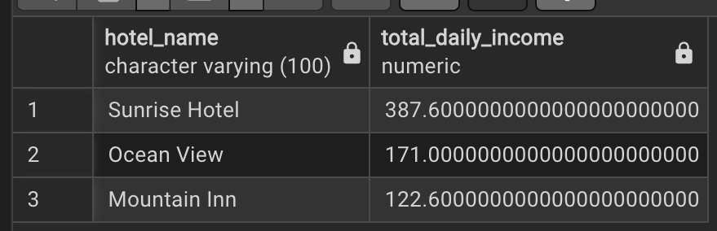

● Составить список свободных номеров заданного отеля на текущий день.

SELECT
hotel_db.room.room_id,
hotel_db.room.room_number,
hotel_db.room_type.type_name,
hotel_db.room_type.capacity
FROM hotel_db.room
JOIN hotel_db.room_type
ON hotel_db.room.room_type_id = hotel_db.room_type.room_type_id
WHERE hotel_db.room.hotel_id = 1
AND hotel_db.room.room_id NOT IN (
SELECT hotel_db.booking.room_id
FROM hotel_db.booking
WHERE hotel_db.booking.planned_check_in <= CURRENT_DATE
AND hotel_db.booking.planned_check_out >= CURRENT_DATE
)
ORDER BY hotel_db.room.room_number;

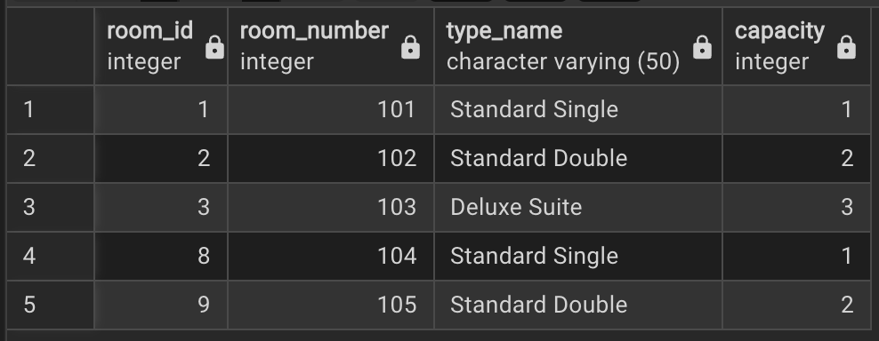

● Найти общие потери от незанятых номеров за текущий день по всей сети.

SELECT
SUM(hotel_db.price.price_per_day) AS total_loss
FROM hotel_db.room
JOIN hotel_db.room_type
ON hotel_db.room.room_type_id = hotel_db.room_type.room_type_id
JOIN hotel_db.price
ON hotel_db.price.room_type_id = hotel_db.room_type.room_type_id
WHERE hotel_db.room.room_id NOT IN (
SELECT hotel_db.booking.room_id
FROM hotel_db.booking
WHERE hotel_db.booking.planned_check_in <= CURRENT_DATE
AND hotel_db.booking.planned_check_out >= CURRENT_DATE
)
AND CURRENT_DATE BETWEEN hotel_db.price.date_from AND hotel_db.price.date_to;

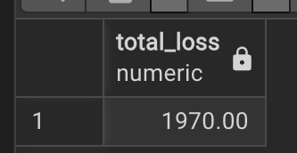

● Определить, в каком отеле имеется наибольшее количество незанятых номеров на текущие сутки.

SELECT
free_hotels.hotel_name,
free_hotels.free_rooms_count
FROM (
SELECT
hotel_db.hotel.hotel_name,
COUNT(hotel_db.room.room_id) AS free_rooms_count
FROM hotel_db.room
JOIN hotel_db.hotel
ON hotel_db.room.hotel_id = hotel_db.hotel.hotel_id
WHERE hotel_db.room.room_id NOT IN (
SELECT hotel_db.booking.room_id
FROM hotel_db.booking
WHERE hotel_db.booking.planned_check_in <= CURRENT_DATE
AND hotel_db.booking.planned_check_out >= CURRENT_DATE
)
GROUP BY hotel_db.hotel.hotel_name
) AS free_hotels
WHERE free_hotels.free_rooms_count = (
SELECT MAX(free_rooms_count)
FROM (
SELECT
COUNT(hotel_db.room.room_id) AS free_rooms_count
FROM hotel_db.room
WHERE hotel_db.room.room_id NOT IN (
SELECT hotel_db.booking.room_id
FROM hotel_db.booking
WHERE hotel_db.booking.planned_check_in <= CURRENT_DATE
AND hotel_db.booking.planned_check_out >= CURRENT_DATE
)
GROUP BY hotel_db.room.hotel_id
) AS max_free_rooms
);

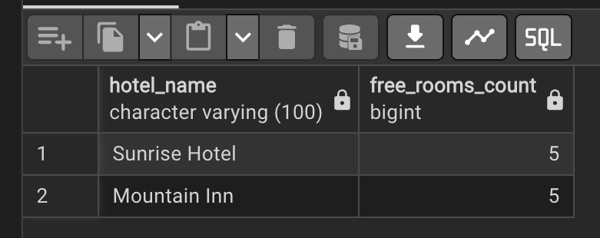

● Определить самый популярный тип номеров за последний год.

SELECT
popular_room_types.type_name,
popular_room_types.booking_count
FROM (
SELECT
hotel_db.room_type.type_name,
COUNT(*) AS booking_count
FROM hotel_db.booking
JOIN hotel_db.room
ON hotel_db.booking.room_id = hotel_db.room.room_id
JOIN hotel_db.room_type
ON hotel_db.room.room_type_id = hotel_db.room_type.room_type_id
WHERE hotel_db.booking.planned_check_in >= CURRENT_DATE - INTERVAL '1 year'
GROUP BY hotel_db.room_type.type_name
) AS popular_room_types
WHERE popular_room_types.booking_count = (
SELECT MAX(booking_count)
FROM (
SELECT
COUNT(*) AS booking_count
FROM hotel_db.booking
JOIN hotel_db.room
ON hotel_db.booking.room_id = hotel_db.room.room_id
WHERE hotel_db.booking.planned_check_in >= CURRENT_DATE - INTERVAL '1 year'
GROUP BY hotel_db.room.room_type_id
) AS max_booking_count
);

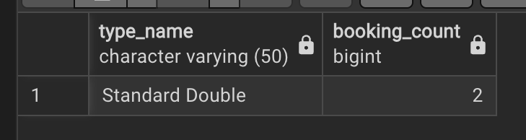

Создайте представления:

● Для турагентов (поиск свободных номеров в отелях)

CREATE VIEW hotel_db.free_rooms_view AS
SELECT
hotel_db.hotel.hotel_name,
hotel_db.hotel.city,
hotel_db.room.room_number,
hotel_db.room_type.type_name,
hotel_db.room_type.capacity,
hotel_db.price.price_per_day
FROM hotel_db.room
JOIN hotel_db.hotel
ON hotel_db.room.hotel_id = hotel_db.hotel.hotel_id
JOIN hotel_db.room_type
ON hotel_db.room.room_type_id = hotel_db.room_type.room_type_id
JOIN hotel_db.price
ON hotel_db.price.room_type_id = hotel_db.room_type.room_type_id
WHERE hotel_db.room.room_id NOT IN (
SELECT hotel_db.booking.room_id
FROM hotel_db.booking
WHERE hotel_db.booking.planned_check_in <= CURRENT_DATE
AND hotel_db.booking.planned_check_out >= CURRENT_DATE
)
AND CURRENT_DATE BETWEEN hotel_db.price.date_from AND hotel_db.price.date_to;

Просмотр содержимого представления:

SELECT * FROM hotel_db.free_rooms_view;

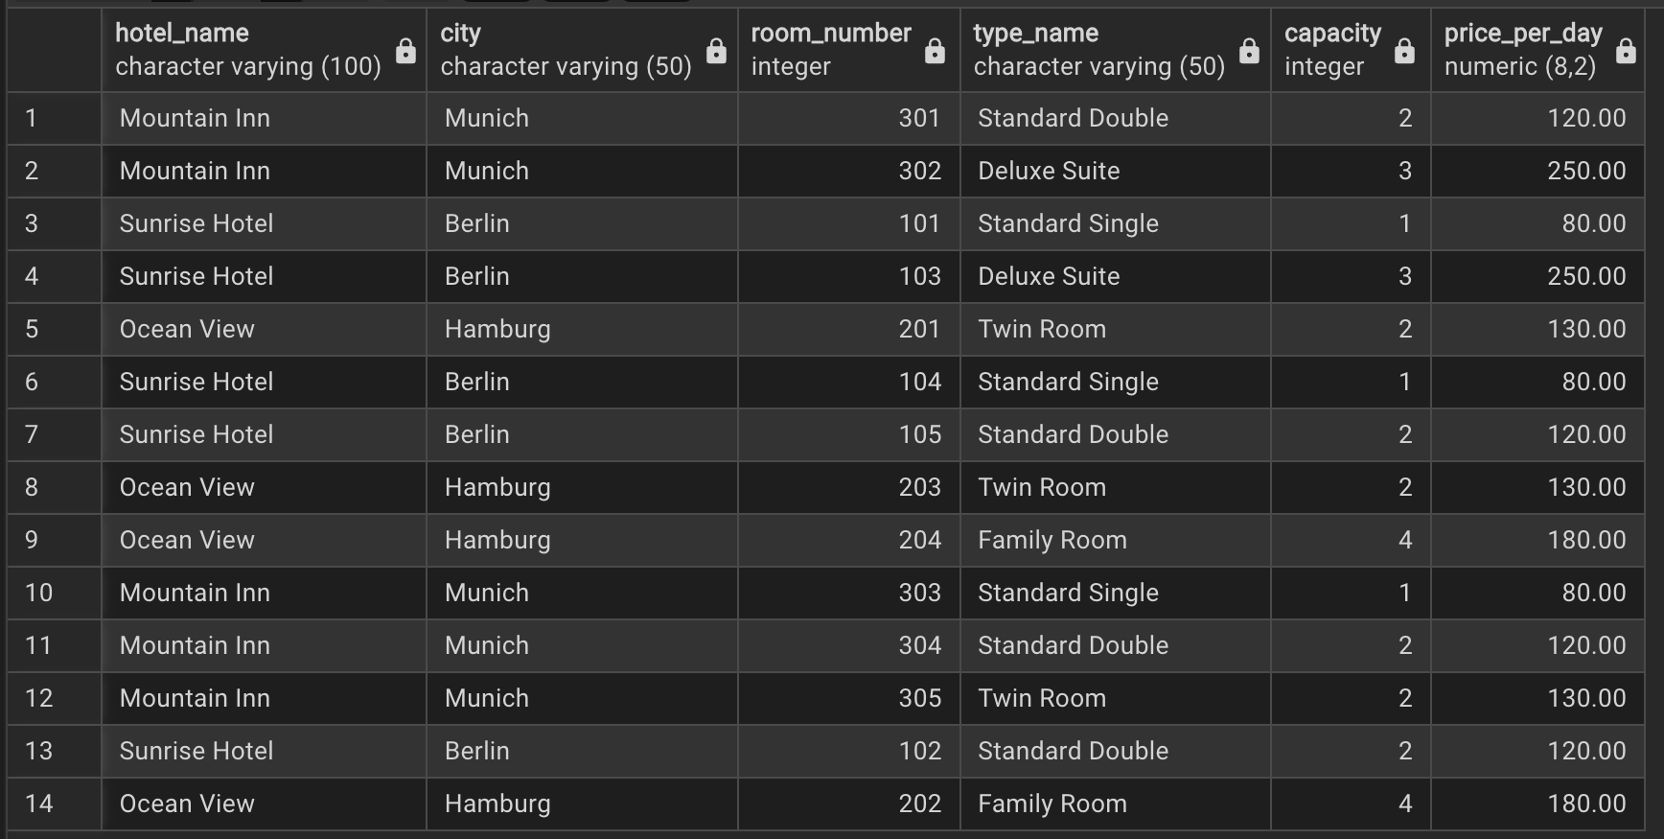

● Для владельца компании (информация о доходах каждого отеля в сети за прошедший
месяц)

CREATE VIEW hotel_db.hotel_income_view AS
SELECT
hotel_db.hotel.hotel_name,
SUM(hotel_db.price.price_per_day) AS total_income
FROM hotel_db.booking
JOIN hotel_db.room
ON hotel_db.booking.room_id = hotel_db.room.room_id
JOIN hotel_db.hotel
ON hotel_db.room.hotel_id = hotel_db.hotel.hotel_id
JOIN hotel_db.price
ON hotel_db.price.room_type_id = hotel_db.room.room_type_id
WHERE hotel_db.booking.planned_check_in >= CURRENT_DATE - INTERVAL '1 month'
AND CURRENT_DATE BETWEEN hotel_db.price.date_from AND hotel_db.price.date_to
GROUP BY hotel_db.hotel.hotel_name;

Просмотр содержимого представления:

SELECT * FROM hotel_db.hotel_income_view;

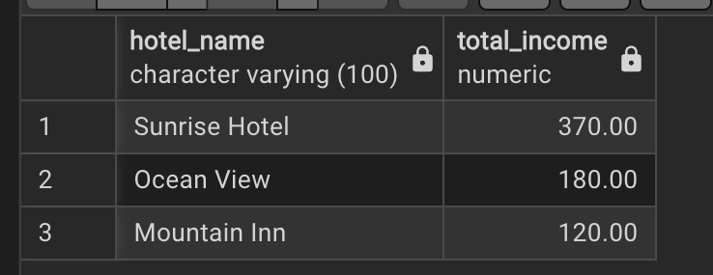

Запросы на модификацию данных:

● INSERT (Добавить новую запись в график уборки, используя подзапрос для определения идентификатора сотрудника):

Для проверки используем запрос:

SELECT
cleaning_id,
room_id,
employee_id,
cleaning_datetime,
cleaning_status
FROM hotel_db.cleaning_schedule
WHERE cleaning_id = 100;

Было:

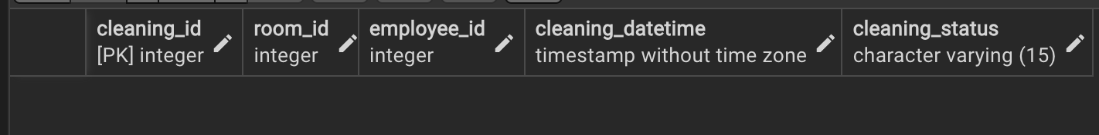

Главный запрос:
INSERT INTO hotel_db.cleaning_schedule
(
cleaning_id,
room_id,
employee_id,
cleaning_datetime,
cleaning_status
)
VALUES
(
100,
4,
(
SELECT employee_id
FROM hotel_db.employee
WHERE last_name = 'Brown'
),
CURRENT_TIMESTAMP + INTERVAL '1 day',
'scheduled'
);

Видим результат:

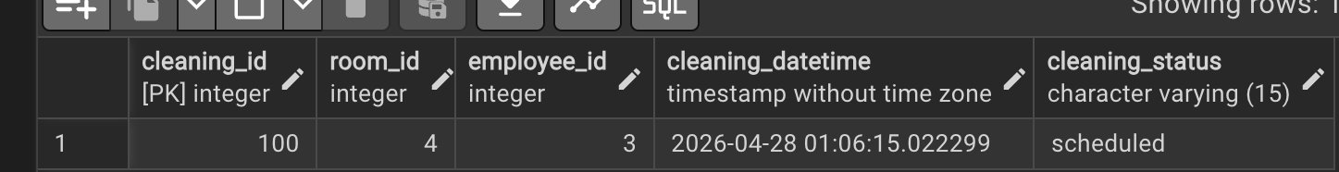

● UPDATE (Установить статус occupied для комнат, у которых есть активное бронирование на текущую дату, используя подзапрос):

Для провервки используем запрос:

SELECT
hotel_db.room.room_id,
hotel_db.room.room_number,
hotel_db.room.occupancy_status
FROM hotel_db.room
WHERE hotel_db.room.room_id IN (
SELECT hotel_db.booking.room_id
FROM hotel_db.booking
WHERE hotel_db.booking.planned_check_in <= CURRENT_DATE
AND hotel_db.booking.planned_check_out >= CURRENT_DATE
)
ORDER BY hotel_db.room.room_id;

Было:
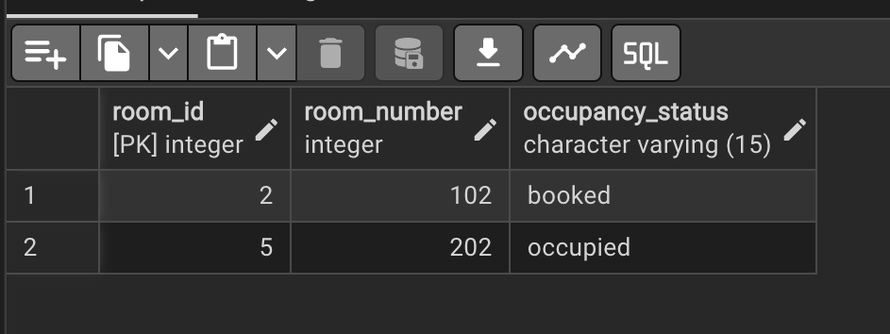

Главный запрос:

UPDATE hotel_db.room
SET occupancy_status = 'occupied'
WHERE hotel_db.room.room_id IN (
SELECT hotel_db.booking.room_id
FROM hotel_db.booking
WHERE hotel_db.booking.planned_check_in <= CURRENT_DATE
AND hotel_db.booking.planned_check_out >= CURRENT_DATE
);

Видим результат:

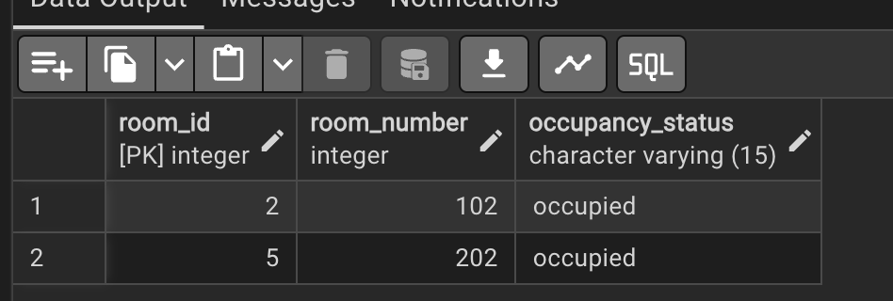

● DELETE (Удаление всех устаревших записей из графика уборки со статусом scheduled):

SELECT
hotel_db.cleaning_schedule.cleaning_id,
hotel_db.cleaning_schedule.room_id,
hotel_db.cleaning_schedule.employee_id,
hotel_db.cleaning_schedule.cleaning_datetime,
hotel_db.cleaning_schedule.cleaning_status
FROM hotel_db.cleaning_schedule
ORDER BY hotel_db.cleaning_schedule.cleaning_datetime;

Было:
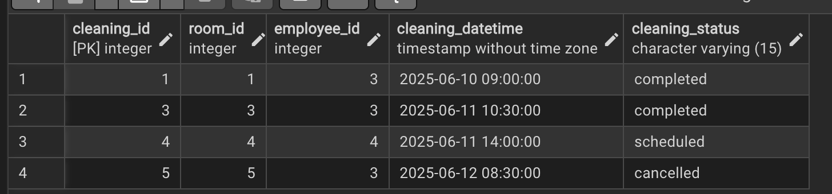

Главный запрос:
DELETE FROM hotel_db.cleaning_schedule
WHERE cleaning_status = 'scheduled'
AND cleaning_datetime < CURRENT_TIMESTAMP;

Видим результат:
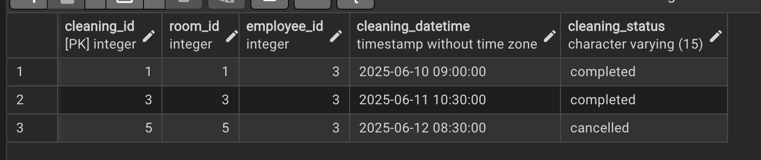

Создание индексов:

Создание простого индекса для ускорения выборки бронирований по дате планируемого заезда

Запрос для проверки:

EXPLAIN ANALYZE
SELECT *
FROM hotel_db.booking
WHERE hotel_db.booking.planned_check_in >= CURRENT_DATE - INTERVAL '1 month';

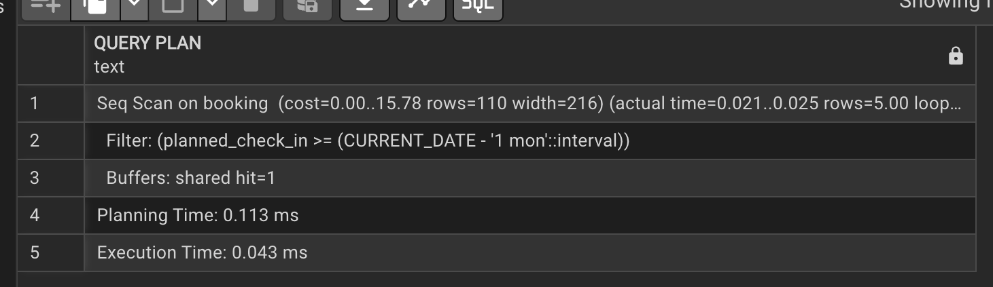

CREATE INDEX idx_booking_planned_check_in
ON hotel_db.booking (planned_check_in);

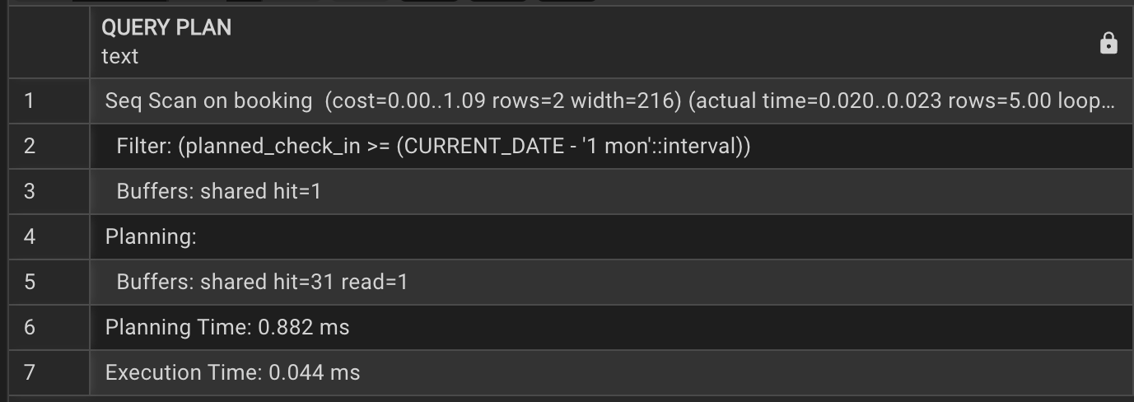

Создание составного индекса для ускорения выборки записей графика уборки по сотруднику и дате уборки

EXPLAIN ANALYZE
SELECT *
FROM hotel_db.cleaning_schedule
WHERE hotel_db.cleaning_schedule.employee_id = 1
AND hotel_db.cleaning_schedule.cleaning_datetime >= CURRENT_DATE;

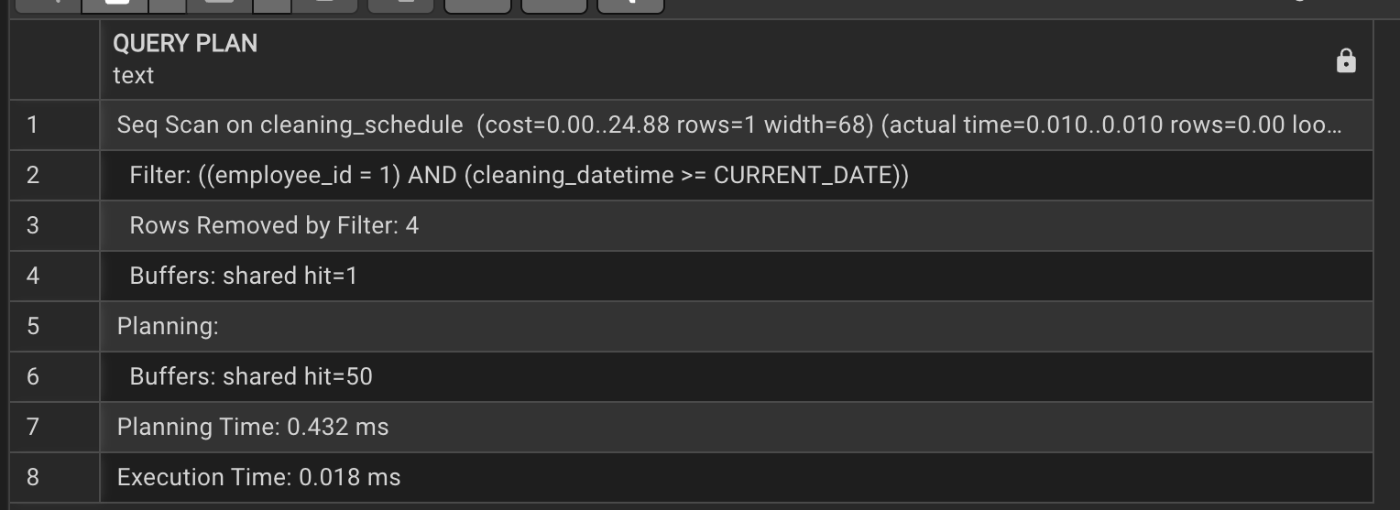

CREATE INDEX idx_cleaning_employee_datetime
ON hotel_db.cleaning_schedule (employee_id, cleaning_datetime);

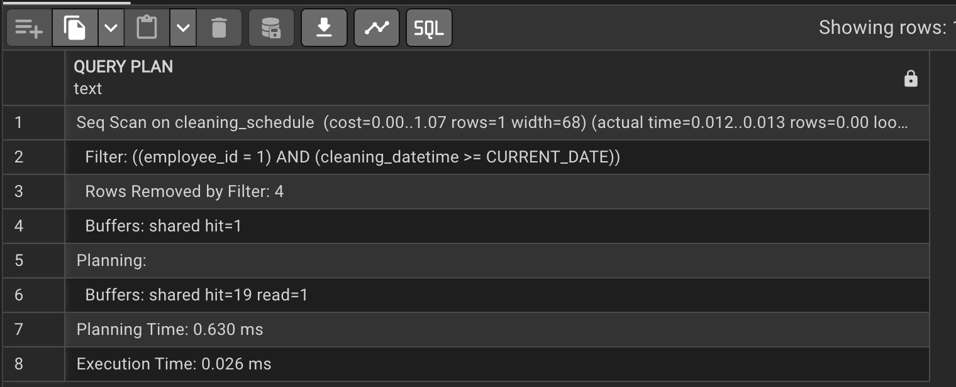

Выводы:

В ходе выполнения лабораторной работы были созданы запросы на выборку и модификацию данных, представления и индексы в СУБД PostgreSQL. Были изучены планы выполнения запросов и выполнено сравнение времени их работы до и после создания индексов. В результате были закреплены навыки работы с SQL-запросами, представлениями, подзапросами и индексами.

